4. Двумерные системы

Наблюдение гигантских осцилляций магнетосопротивления индуцированных микроволновым излучением в ZnO/MgZnO гетеропереходах
А. В. Щепетильников^{1,2}, Ю.А. Нефёдов ¹, И.В. Кукушкин¹
¹Институт физики твердого тела Российской академии наук, ул.Академика Осипьяна д.2, г. Черноголовка, Московская обл., 142432, Россия.
² Московский физико-технический институт, Институтский пер., д. 9, г. Долгопрудный, Московская область, 141700, Россия.
тел: 8(496)52 244-31, факс: +7(496) 522 8160, эл. почта: shchepetilnikov@issp.ac.ru
Индуцированные СВЧ излучением гигантские осцилляции магнетосопротивления в двумерной электронной системе, формирующейся на гетерогранице ZnO/MgZnO, обнаружены впервые. Осцилляции наблюдались на образцах, выполненных в виде как мостика Холла, так и диска Корбино. Разрешались, по меньшей мере, четыре осцилляции (см. рис.1). Фаза для всех осцилляций кроме первой совпадала и была равна 0.25. По зависимости периода осцилляций от магнитного поля была определена эффективная масса электрона в ZnO/MgZnO гетеропереходах с различной электронной плотностью. Оказалось, что эта масса зависит от электронной концентрации n: при n=6.5x10¹¹ масса равна 0.355m₀ (m₀ - масса свободного электрона) и уменьшается с ростом n в исследованном диапазоне концентраций (от 6.5x10¹¹ см ⁻² до 2.3x10¹² см ⁻²).
В образце, выполненном в виде диска Корбино, также наблюдались индуцированные микроволновым излучением осцилляции фото-ЭДС, сходные с осцилляциями магнетосопротивления.

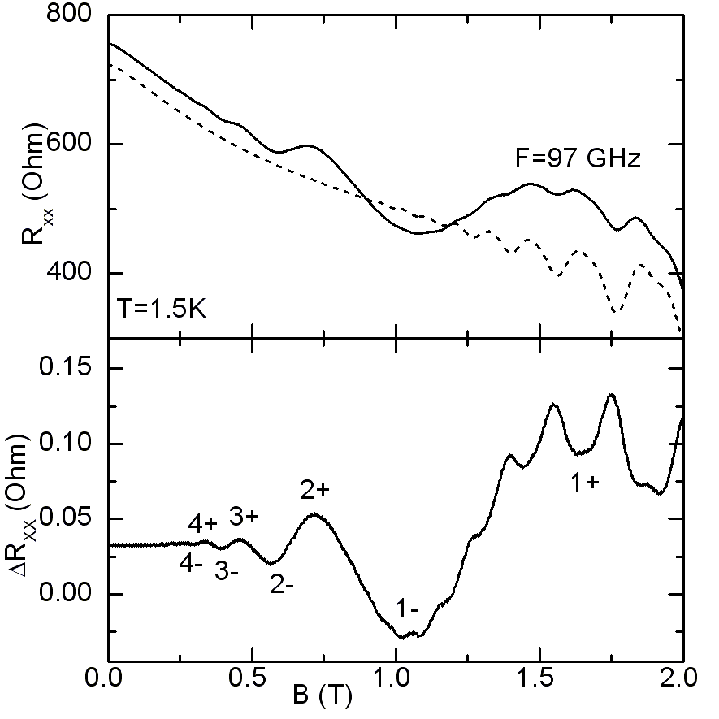

Рис. 1. Пример индуцированных микроволновым излучением осцилляций магнетосопротивления ZnO/MgZnO образца, выполненного в виде мостика Холла. Концентрация n=6.5x10¹¹.

